День первый. Занятие 1.

Тема: Знакомство
Цель: 1. Знакомство друг с другом.
2. Введение знака 1.
Ход занятия.
I. Организационный момент.
Встреча детей. Помощь выбора места в классе.
II.Сообщение темы и цели занятия. Знакомство друг с другом.
Дети, сегодня наше первое занятие мы посвятим знакомству друг с другом. Как вы думаете, чему мы должны научиться на занятии? (Как знакомиться, узнать имена друг друга). Да, мы должны узнать имена детей в классе. А кто знает, как люди знакомятся? (Называют свое имя). Верно. Давайте сейчас громко каждый из вас назовет свое имя на счет раз, два, три. А на этот знак (пален па губы) молчок. Хорошо. Начинаем знакомиться "раз, два, три". Кто скажет, как зовут этого мальчика? А эту девочку? Получилось ли у нас знакомство? Почему? (Дети с места выкрикивают ответы).
Дети, я ничего не могу понять. Вы все говорите сразу и мне
ничего не понятно. А для того, чтобы я вас понимала, в школе есть определенное правило: Хочу ответить поднимаю ... (руку). Верно. А кто-нибудь умеет поднимать руку no-школьному? Покажите, пожалуйста. Это школьное правило обозначим специальным знаком.
А теперь ответим по - школьному: почему не получилось у нас знакомство? ( Говорим все вместе никто ничего не слышал).
Вывод: Всем вместе говорить не стоит. Говорить надо по очереди. Как понимаете выражение по - очереди.
А теперь познакомимся правильно, и поможет нам в этом воздушный шарик. Тот, кто его получит должен встать, назвать свое имя и немного рассказать о себе. Сейчас шарик у меня. Можно начнем наше знакомство с меня. (3-4 предложения о себе). Затем шарик передается каждому из учеников. А теперь вы слышали всех детей? Кто запомнил имя ...? Сразу запомнить все имена очень трудно. Сегодня мы постараемся запомнить имя соседа по парте. Еще раз назовите друг другу ваши имена, при этом улыбнитесь или пожмите друг другу руки.
Математика.
Тема: Счет предметов.
Цели: - познакомить со счетом предметов, с понятиями «стоять
перед…», «следовать за…», «находиться между…» и др;
- учить писать графические диктанты;
- развивать познавательные способности детей в
подготовительный период.
Оборудование: - магнитофон, набор цифр, сказочные герои,
игрушки-звери.
Примечание: после каждого письменного задания дети оценивают свою работу, закрашивая кружок рядом в зеленый(всё получилось), желтый(были некоторые трудности) и красный(нужно еще поработать, не получилось)
ХОД ЗАНЯТИЯ

- Знакомство с детьми.
Каждый ребёнок встает и называет своё имя. (Показать ребятам, как дети должны приветствовать взрослых и поднимать руку).

- Математическое занятие.
- Сегодня мы с вами будем путешествовать по сказочной стране, в которой нас ждут сказочные герои.

Задания Незнайки:

1). Проговаривание стихотворения с движениями:
Дождик капнул на ладошку (правой рукой касаемся левой руки)
На цветы (круговое движение правой руки)
И на дорожку (обе руки перед собой)
Льётся, льётся – ой, ой, ой! (покачивание головы)
Побежали мы домой, (бег на месте)
Прибежали мы домой и сели (садимся за парты)
А в окошко смотрим – в небе дождь идёт.

- Сейчас я вам буду говорить, как идет дождь – медленно или быстро:

- Кап… кап… кап… (-А вы пальчиками по столу постучите, покажите, как это бывает – как на фортепиано).качивание головы)
(обе руки перед собой) стране, в которой нас ждут сказочные герои.

2). Работа в тетрадях.
- А теперь покажем Незнайке, как идет дождь (ставим точку в угол каждой клетки).

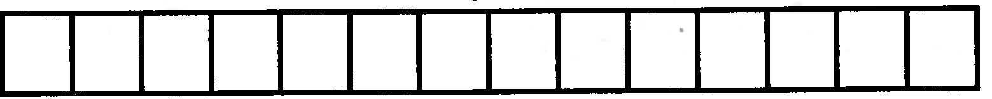
- Сначала дождик капал, а теперь он стал сильнее. Вот – что получилось на стекле:
- Но вот дождик закончился, и мы можем поиграть.
(Дети пальчиками стукают, как на пианино, изображая, как стучит дождик.)

Задания Буратино:

1) Счет предметов (прямой и обратный).
2) - Нарисуйте столько красных квадратиков, сколько пальчиков на левой руке.
- Поднимите левую руку.
- Сколько пальчиков?
- Посчитаем хором …

ФИЗКУЛЬТМИНУТКА

Буратино подтянулся,
Раз – нагнулся,
Два – нагнулся,
Три – нагнулся,
Руки – в стороны развел,
Ключик – так и не нашел,
Чтобы ключик тот достать,
Надо чуть повыше стать

Дети становятся на носочки, чтобы достать ключик.

Задание Мальвины:

- Сколько рыбок на рисунке? (1)
- Кто сможет из данных цифр найти единичку?
- Нарисуйте 1 рыбку.

Задания Колобка:

- Назовите зверей: кот, медведь, белка, заяц.
- Кто стоит первым?
- Кто стоит последний?
- Кто стоит между медведем и зайцем?
- Между кем стоит медведь?
- Кто стоит второй?
- Кто стоит за медведем?
- Кто стоит перед зайцем ?

Задания Зайчонка:

Игра «проиди по дорожке»
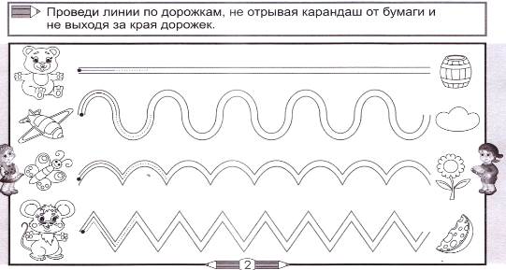
Итог занятия.

Развитие речи.

Тема: Развитие речи: стихи А.Барто. Письмо элементов букв.
Штриховка. Школьные принадлежности.
Цели: - развивать речь детей; учить выделять звуки в слове,
узнавать количество звуков; составлять рассказы по
сюжетным картинкам.
Оборудование: сюжетные иллюстрации стихотворений А.Л. Барто,
магнитофон, школьные принадлежности.

ХОД ЗАНЯТИЯ:
- Работа по развитию речи.
«Угадай стихотворение»
Рассказывание стихов А.Л. Барто по сюжетным картинкам.
- А как вы относитесь к своим игрушкам?

Физкультминутка (музыкальная).

- Игра «Что должно лежать в портфеле?»

Портфель.  Зимою в школу он бежит,  А летом в комнате лежит,  Но только осень настает,  Меня он за руку берет. | Ручка.  Буквы напечатанные –  Очень аккуратные.  Буквы для письма  Я пишу сама.  Очень весело пишется ручке:  Буквы держат друг дружку за ручки.
Линейка  Я – линейка,  Прямота – главная моя черта.  Учебник.  - Учитель у меня в портфеле!  - Кто? Быть не может! Неужели?  - Взгляни, пожалуйста! Он – тут.  Его учебником зовут. | Закладка.  Я – красивая закладка.  Я нужна вам для порядка.  Зря страницы не листай.  Где закладка, там читай!
Резинка.  Я – ластик, я – резинка,  Чумазенькая спинка.  Но совесть у меня чиста –  Помарку стёрла я с листа. | Пенал.  Карандаш в пенале мается,  Но зато он не ломается,  Ручка в темноте находится,  Но зато легко находится.
Точилка.  Почему из-под точилки  Вьются стружки и опилки?  Карандаш писать не хочет,-  Вот она его и точит. | Карандаш.  Я – малютка карандашик,  Исписал я сто бумажек.  А когда я начинал,  То с трудом влезал в пенал.  Школьник пишет и растет,  Карандаш – наоборот.
Тетрадки.  Тетрадки в портфеле шуршали,  Что в жизни важнее, решали.  Тетрадка «в линейку» бормочет:  - Грамматика!-  А «в клетку» тетрадка, ворчит:  - Математика!-  На чем примирились тетрадка с тетрадкой,  Для нас до сих пор остается загадкой. | Кисточка.  Над бумажным над листом  Машет кисточка хвостом.  И не просто машет,  А бумагу мажет.  Красит в разные цвета  Ух, какая красота!

3. Физкультминутка.

«Вышли мышки…»
Вышли мышки как-то раз –
Посмотреть, который час,
Раз, два, три, четыре –
Мышки дернули за гири …
Вдруг – раздался страшный звон!
Убежали мышки вон!

4.Выделение звуков в слове.

- А сейчас поиграем так: если вы услышите звук (К) или (КЬ) , то хлопните в ладоши:
Конь, луна, клубок, сани, самолет, каша, кораблик, поезд.

Игра «Сколько звуков услышите?»
- Если кто-то из вас слышит 1 звук – ставьте 1 руку на локоть, а если 2 звука – 2 руки на локоть.
(с) (ал) (у) (ма) (он) (р) (ко) (в)
5.Итог занятия.

Письмо

Письмо элементов букв. Штриховка. Школьные принадлежности. «Здравствуйте».
Тема:

Цели: - научить детей штриховать наклонно, писать элементы
букв, развивать мелкую моторику пальцев.

Оборудование: лекало, шаблоны фруктов.

ХОД ЗАНЯТИЯ

- Организационный момент.
- Сейчас я вам загадаю загадки, а вы попробуйте их отгадать.
Встретив зайку, ёж-сосед
Говорит ему: «…» (Привет!)
А его сосед ушастый
Отвечает: «Ёжик, …» (Здравствуй!)
- Ребята, вспомните, когда вы говорите эти слова. ( Когда встречаем своих знакомых)

- А какие вежливые слова вы ещё знаете?

- Игра «Вежливо - невежливо».

Встаньте все. Я буду называть разные поступки. Если речь идет о вежливом поступке – вы хлопаете в ладоши, если о невежливом поступке – стоите тихо, не хлопаете .
· Поздороваться при встрече.
· Толкнуть и не извиниться.
· Свистеть, кричать, шуметь в школе.
· Уступить место старшим.
· Не вставать на обращение учителя.
· Помочь подняться по лестнице.
· Попрощаться уходя.

- Работа в тетрадях «в узкую линию»
- Послушайте правила при письме.

ПРАВИЛА ПРИ ПИСЬМЕ
- Чтобы красиво писать, нужно красиво сидеть. Посмотрите как это выполняют школьники (презентация).
4. Проверка восприятия:
- Как нужно сидеть? Покажи.
- Наклон тетради? Покажи.
- Как правильно держать ручку? Покажи.
- Расстояние между партой и грудью.
- Расстояние от тетради до глаз.
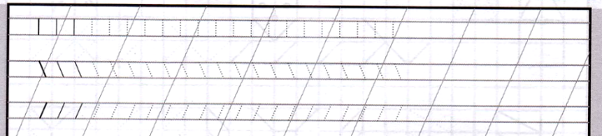
Физминутка музыкальная

5.Игра «Продолжи» и штриховка.
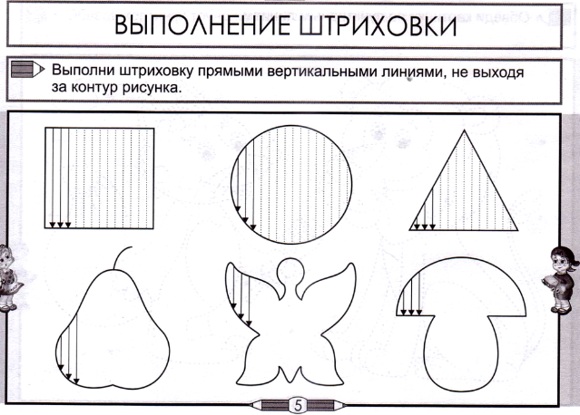

6. Итог занятия.

